https://drive.google.com/drive/my-drive
ВЛАДИМИР ИЛЬИЧ ЛЕНИН
ФОТОХРОНИКА
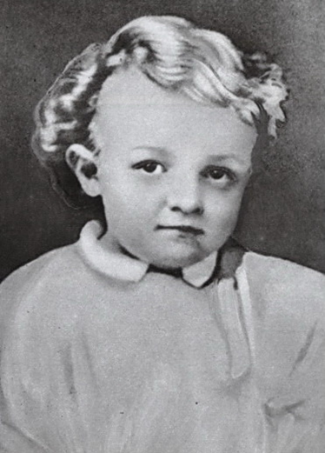
Володя Ульянов в четырехлетнем возрасте.
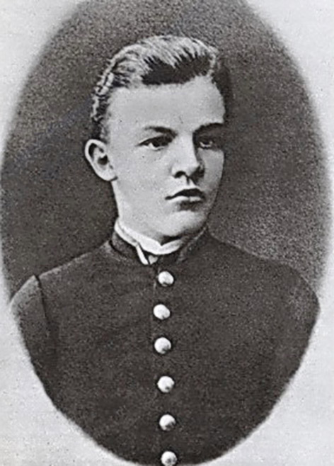
Владимир Ульянов. Симбирск, 1887 год.
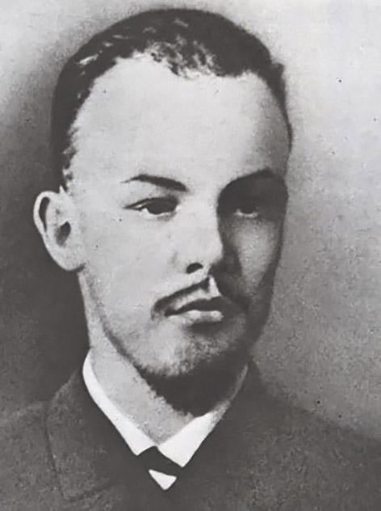
Владимир Ульянов. 1891
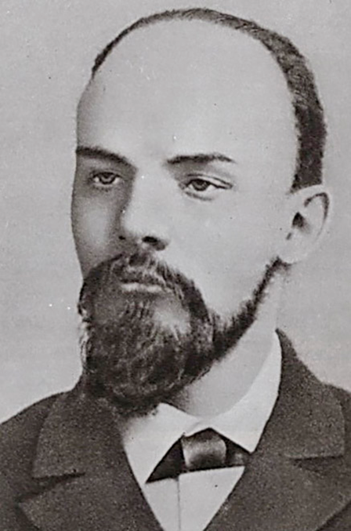
Владимир Ульянов. 1895 (?)
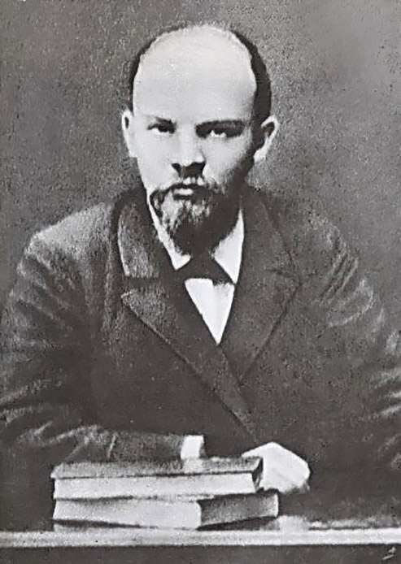
В.И. Ленин. 1896
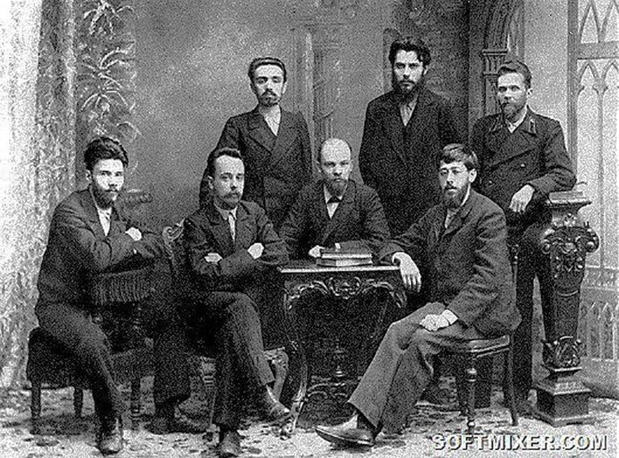
В.И. Ульянов среди членов петербургского “Союза борьбы за освобождение рабочего класса”
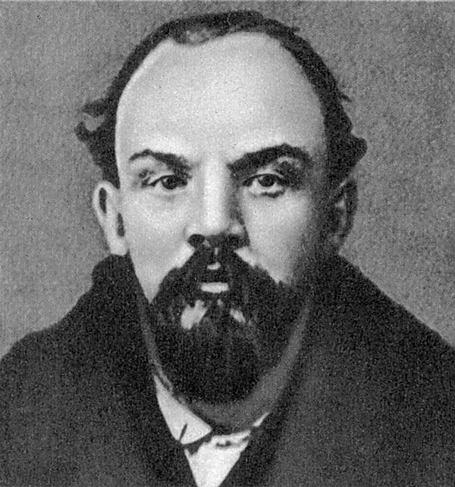
В.И. Ленин в ссылке 1897
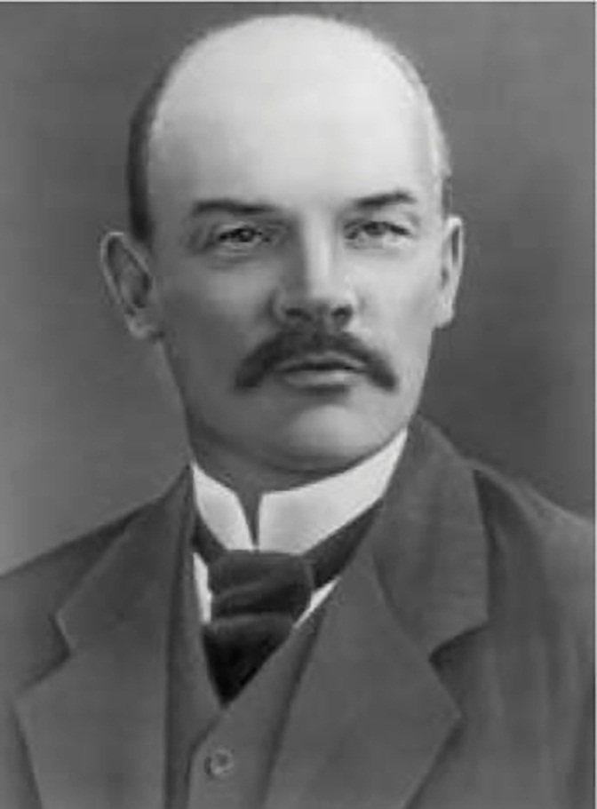
В.И. Ленин. 191
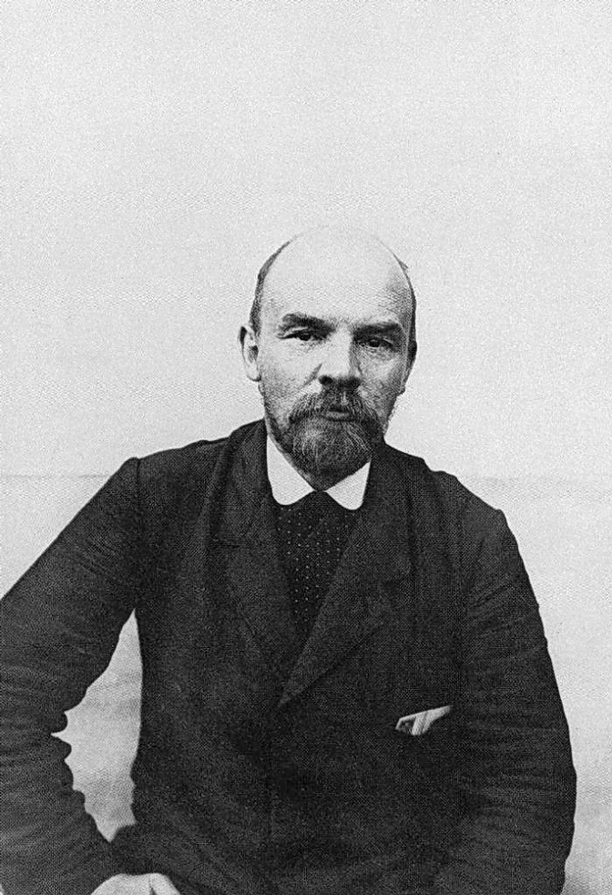
В.И. Ленин. 1914
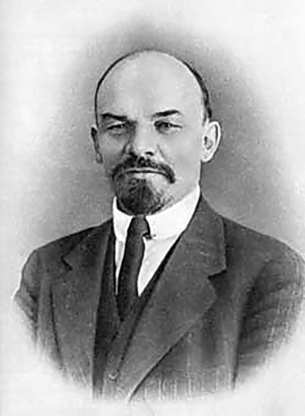
В.И. Ленин. 1917

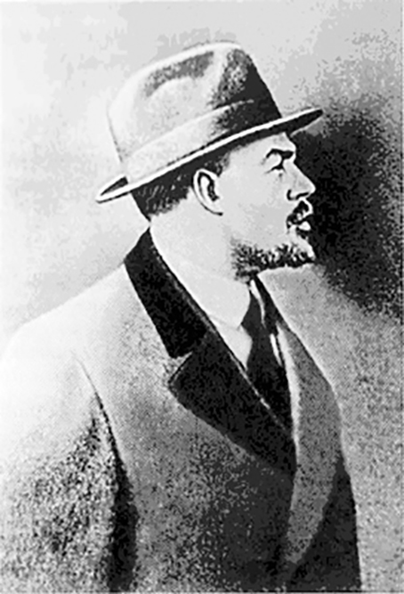
В.И. Ленин. Стокгольм 1917
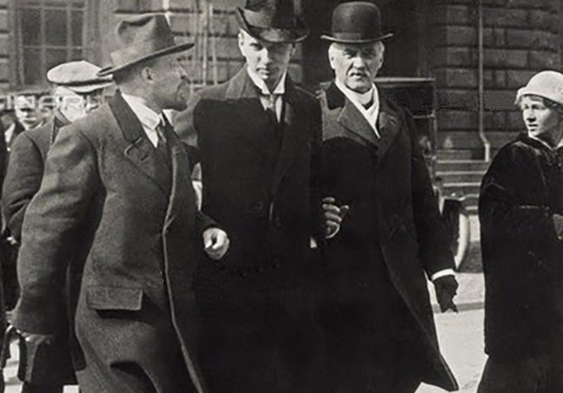
В.И. Ленин. Стокгольм 1917

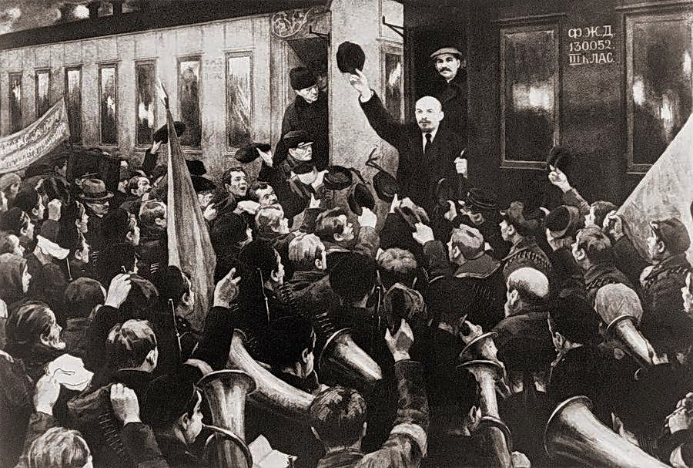
В.И. Ленин. Стокгольм 1917
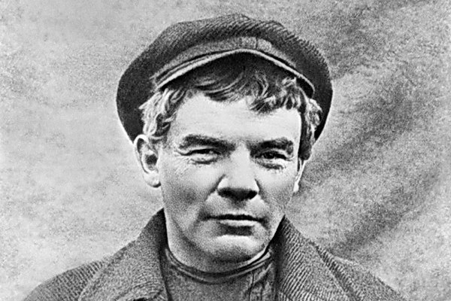
В.И. Ленин. 1917
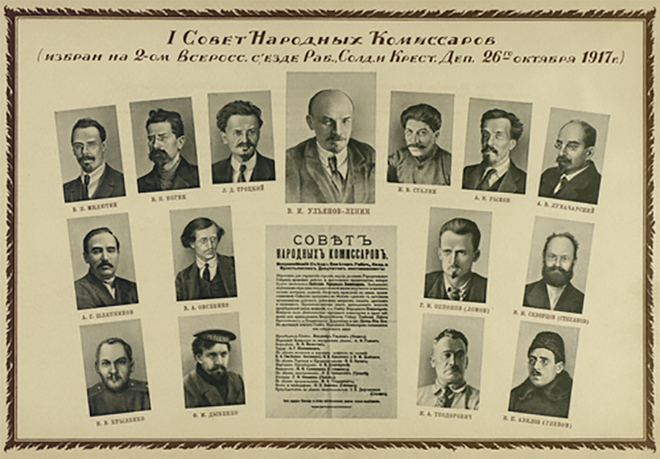
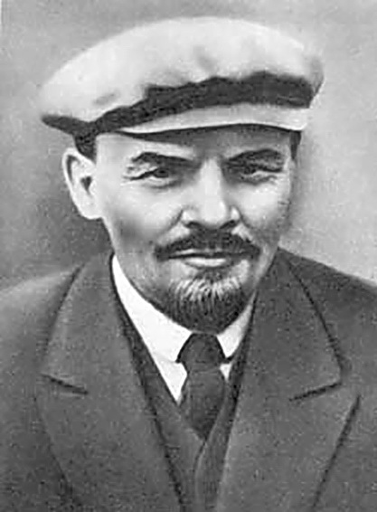
В.И. Ленин. 1917

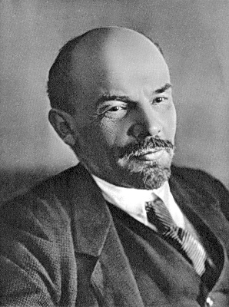
В. И. Ленин 1918 г., январь. Петроград (Смольный)
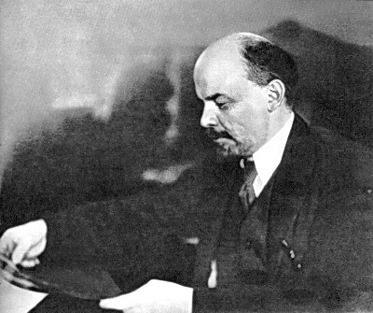
Ленин В.И. 1918 г., январь. Петроград.

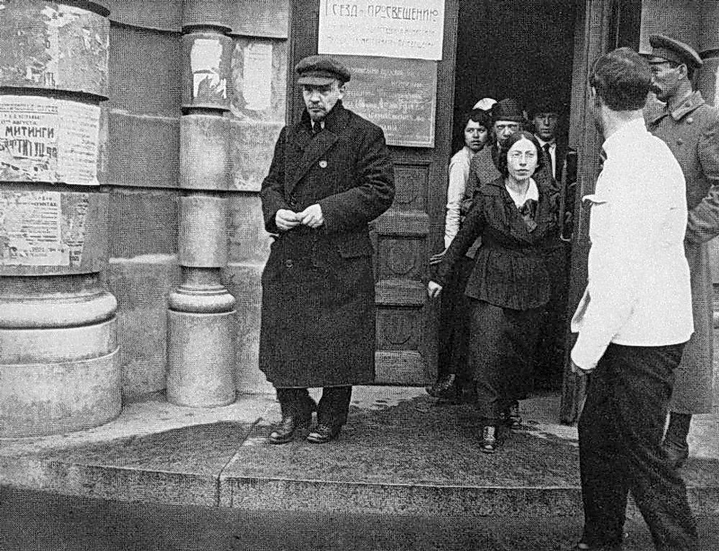
Ленин В.И. и Крупская Н.К. после заседания I Всероссийского съезда по просвещению. 1918
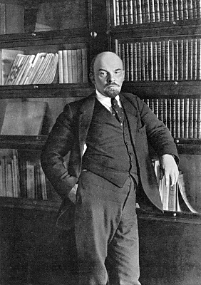
Ленин В.И. в своем кабинете в Кремле. 1918
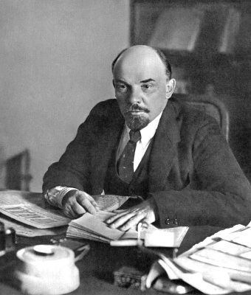
Ленин В.И. в своем кабинете в Кремле. 1918

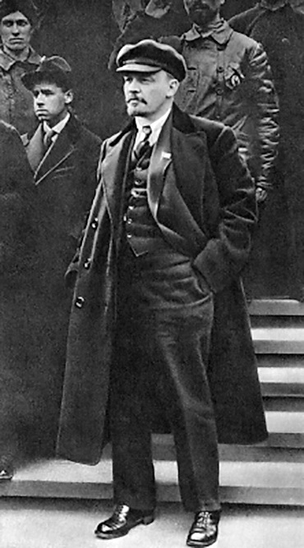
Ленин В.И. на Красной площади во время первомайской демонстрации. 1919
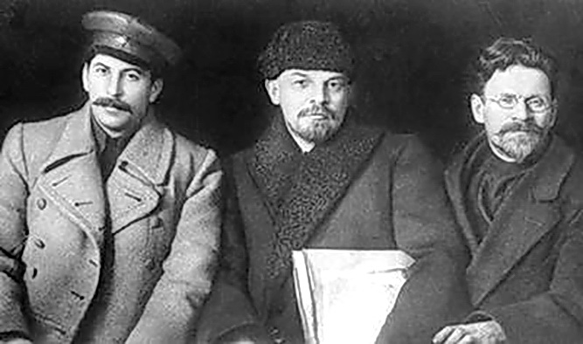
И.В. Сталин, В.И. Ленин и М.И. Калинин на VIII съезде РКП(б) 1919
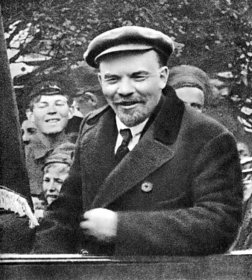
В.И. Ленин. Москва, 1 мая 1919
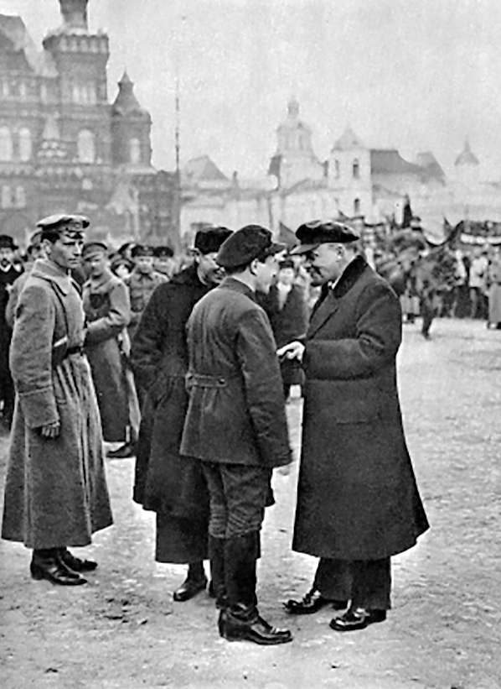
В. И. Ленин беседует с секретарем МК РКП(б) Загорским В.М. 1919
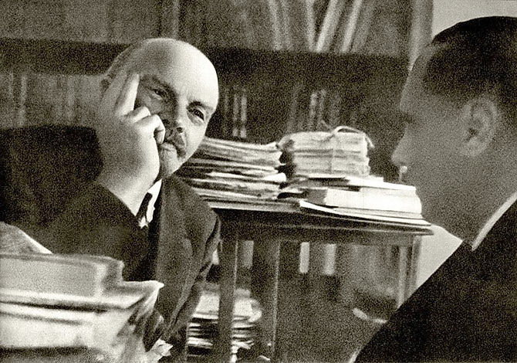
Ленин и Герберт Уэллс, 1919
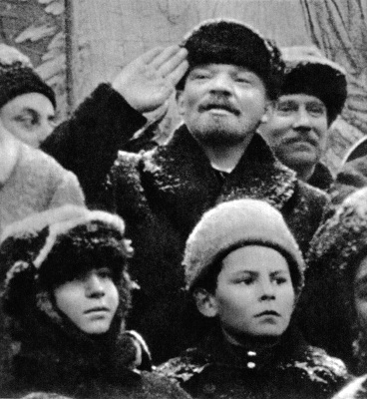
В.И.Ленин во время празднования II-й годовщины Великой Октябрьской социалистической революции 1919
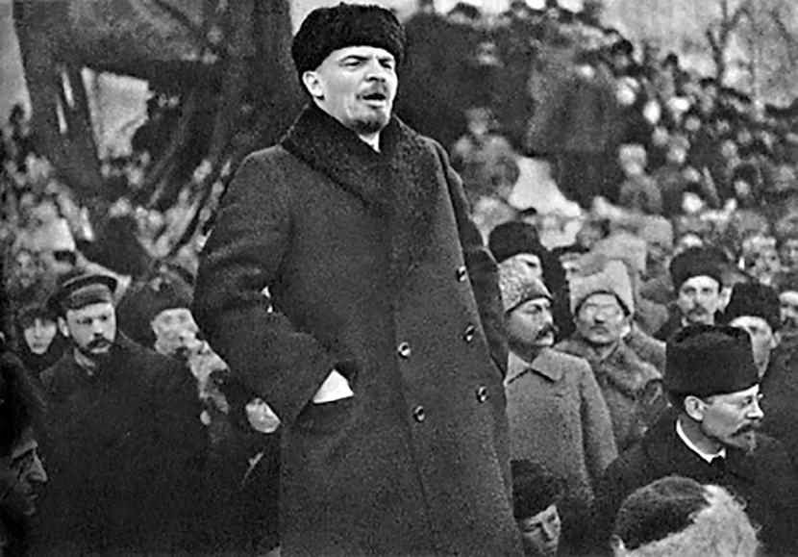
В.И. Ленин на похоронах Я.М. Свердлова 1919
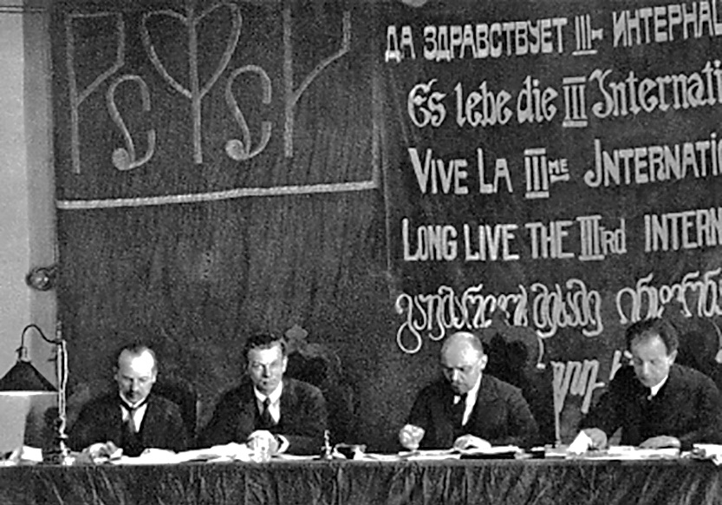
Ленин В.И. в президиуме I конгресса Коминтерна. 1920
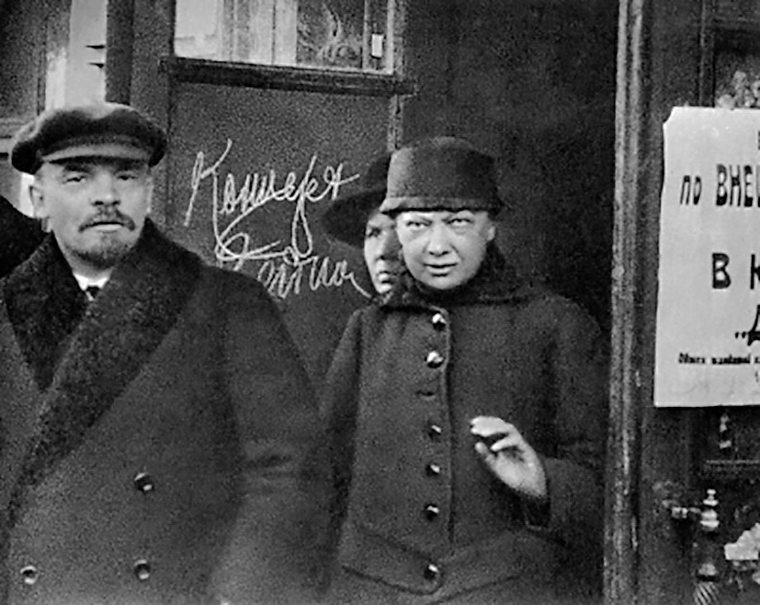
В.И. Ленин и Н.К. Крупская 1920

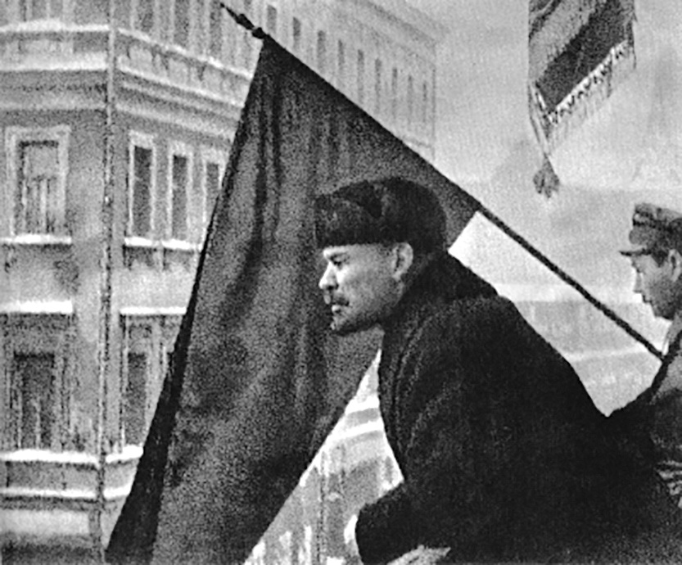
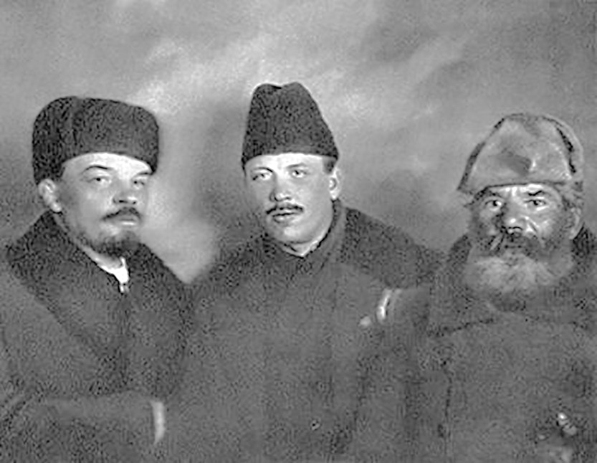
В.И. Ленин выступает с приветствием бойцам, отправляющимся на борьбу с Деникиным 1920

В.И. Ленин, Демьян Бедный и Ф. Панфилов 1920
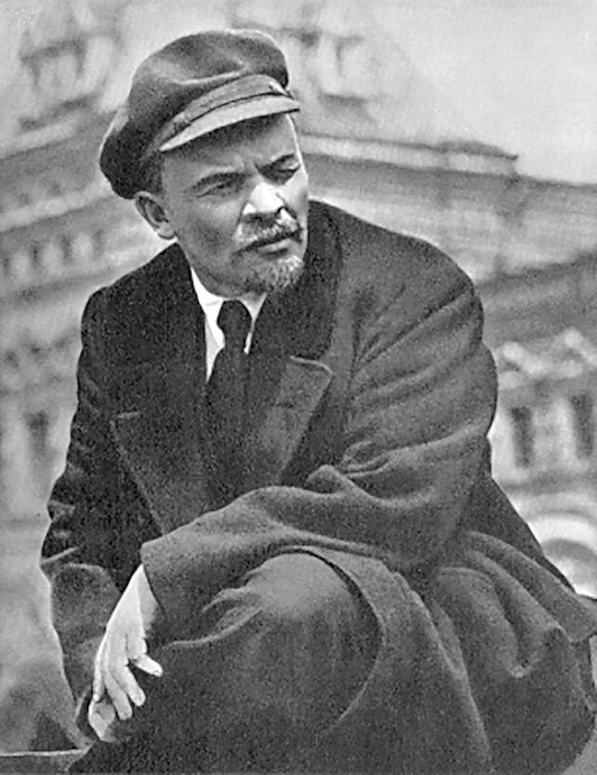
В.И. Ленин на параде войск Всевобуча 1920
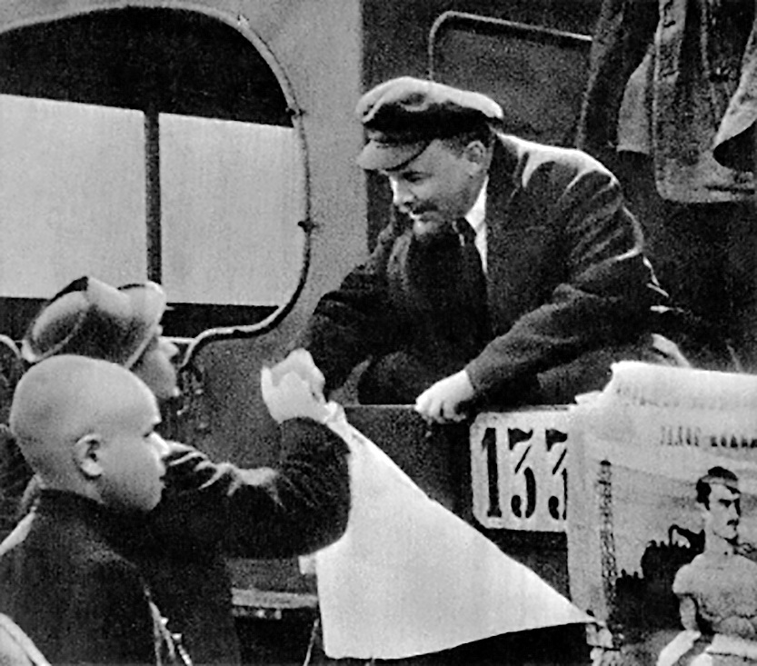
В.И. Ленин на параде войск Всевобуча 1920
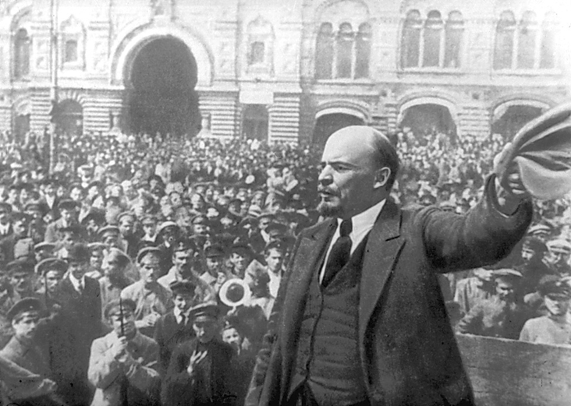
В.И. Ленин на параде войск Всевобуча 1920

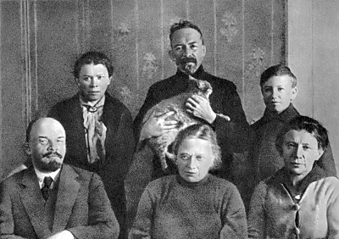
В.И. Ленин и Н.К. Крупская с А.И. Елизаровой, М.И. Ульяновой, Д.И. Ульяновым и Г.Я. Лозгачевым 1920
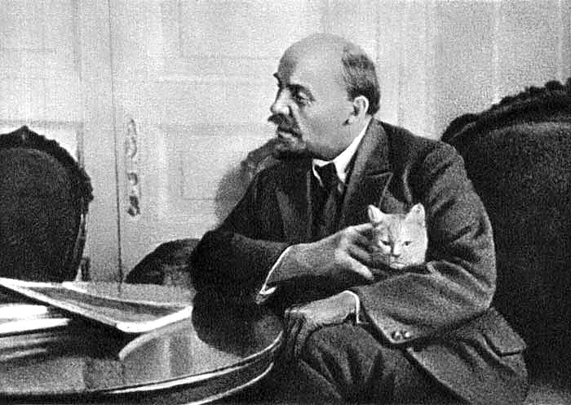
В.И. Ленин в своей квартире в Кремле 1920

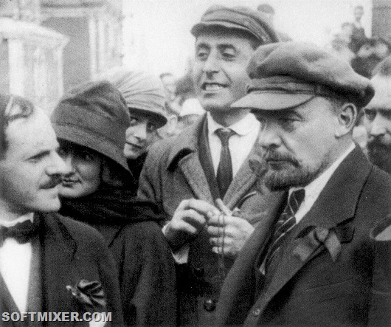
В.И. Ленин на закладке памятника «Освобождённый труд» 1920
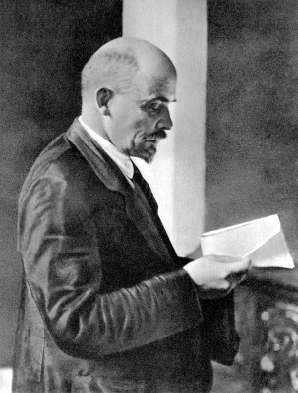
В.И. Ленин на II конгрессе Коминтерна 1920

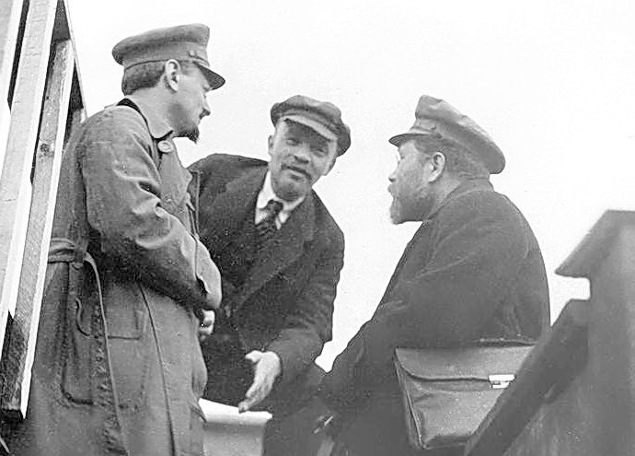
В.И. Ленин, Л,Д. Троцкий, Л.Б. Каменев в перерыве работы 2-го съезда III Интернационала. 1920
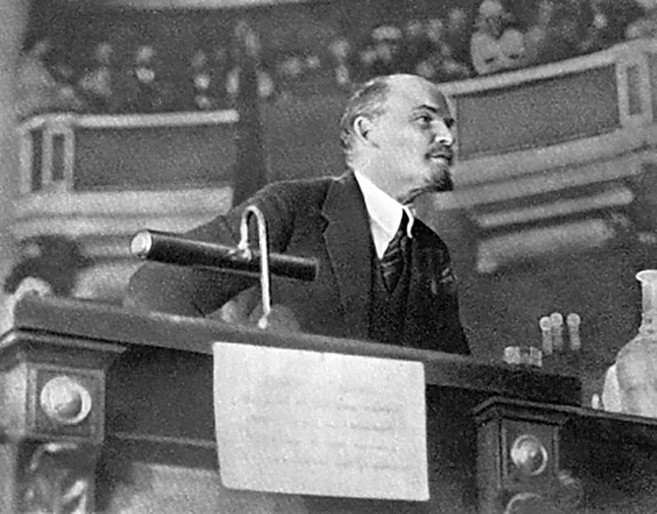
В.И. Ленин на заседании II конгресса Коминтерна 1920
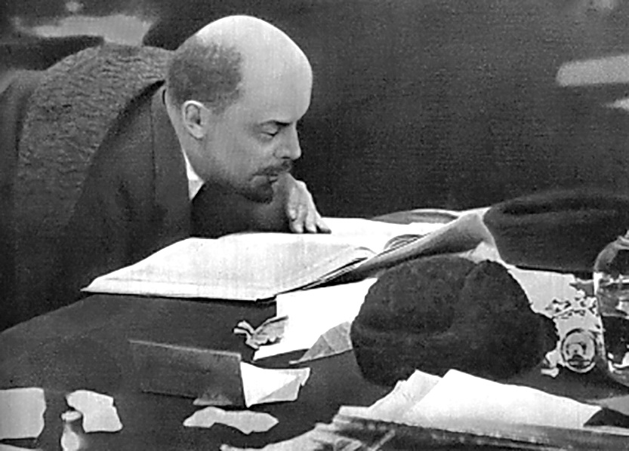
В.И. Ленин в президиуме IX съезда РКП(б) 1020

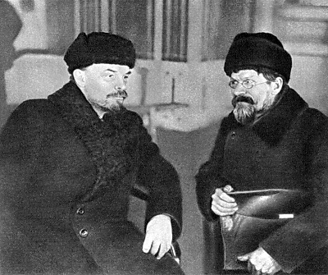
В.И.Ленин и М.И.Калинин 1920
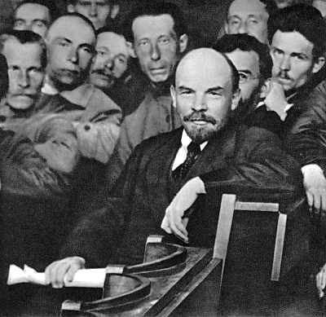
В.И.Ленин среди делегатов X Всероссийской конференции РКП(б) 1921
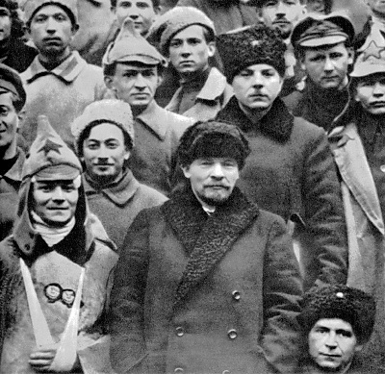
В.И.Ленин и К.Е.Ворошилов в группе делегатов X съезда РКП(б) 1921
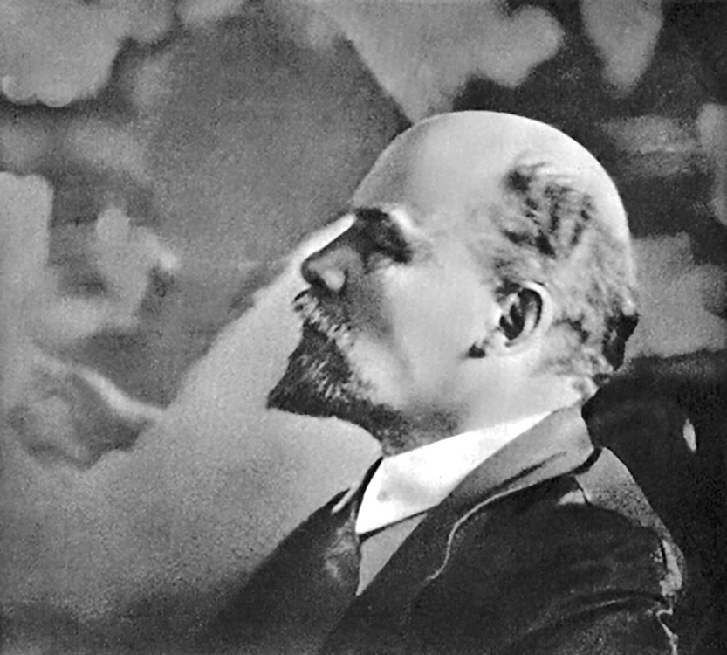
В.И.Ленин. Москва, июнь-июль 1921
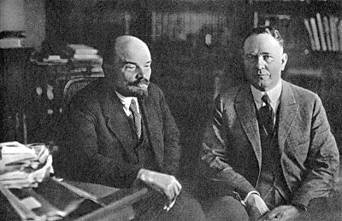
В.И.Ленин с американским экономистом Христенсеном 1921
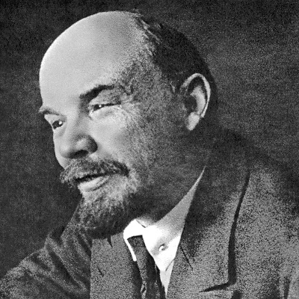
В.И.Ленин. Москва, 28 ноября 1921
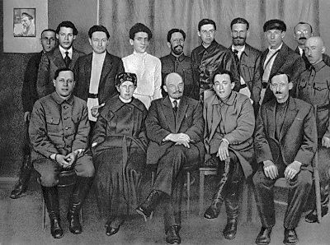
В.И.Ленин в группе сотрудников «Центропечати» 1921
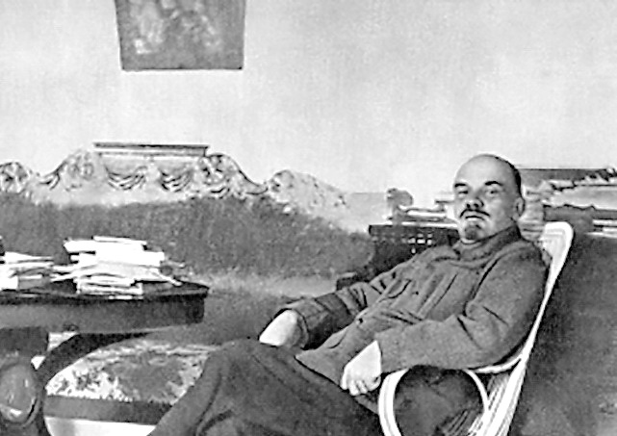
В.И.Ленин в Горках. Август-сентябрь 1922
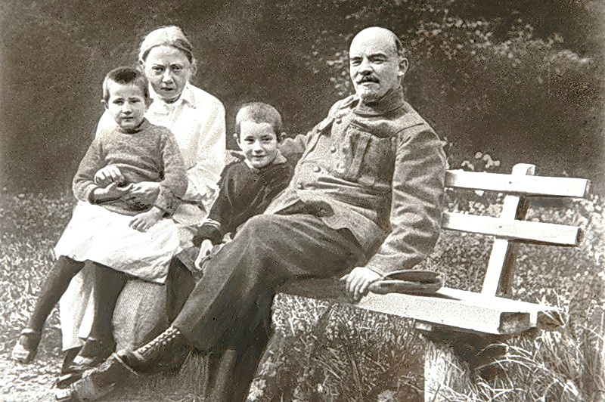
В.И.Ленин и Н.К.Крупская 1922
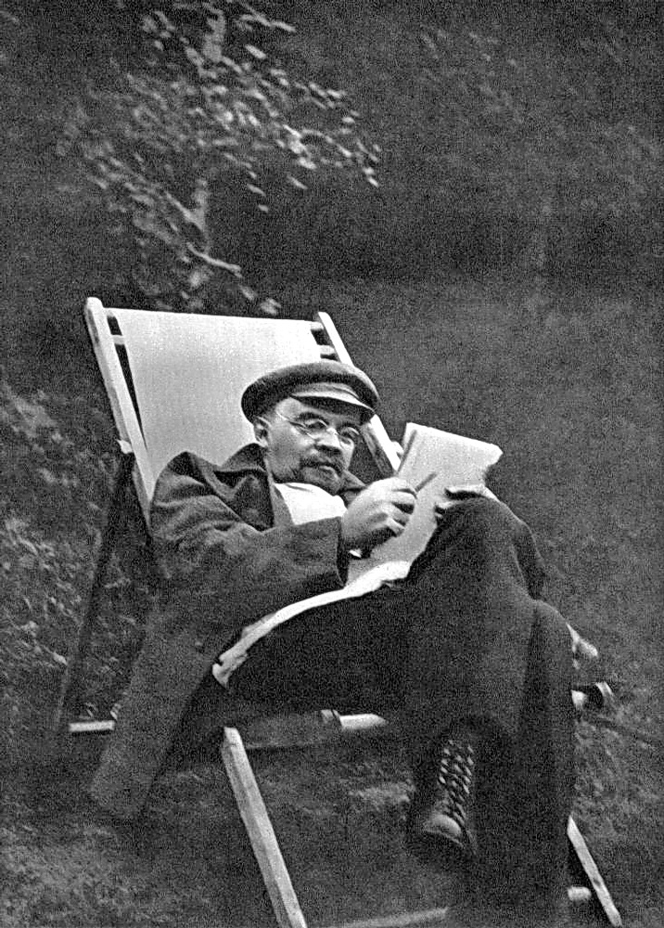
В.И.Ленин в Горках 1922
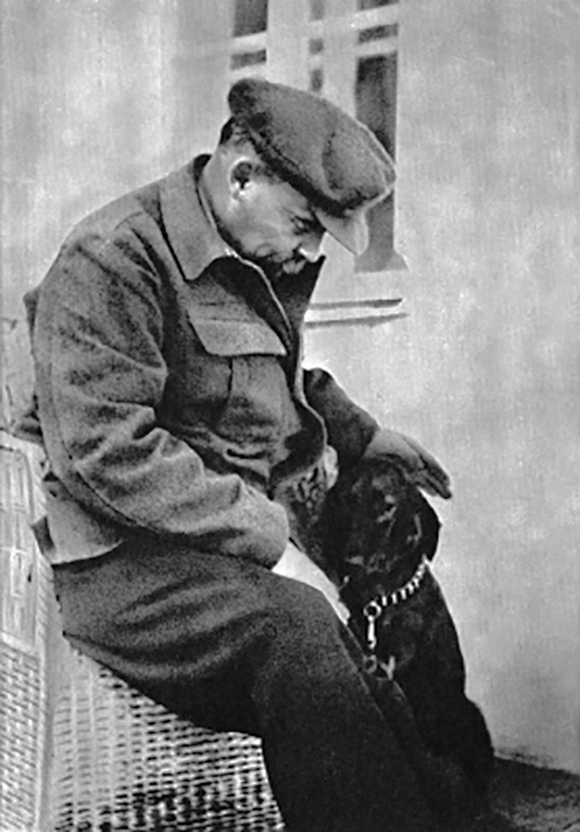
В.И.Ленин в Горках 1922
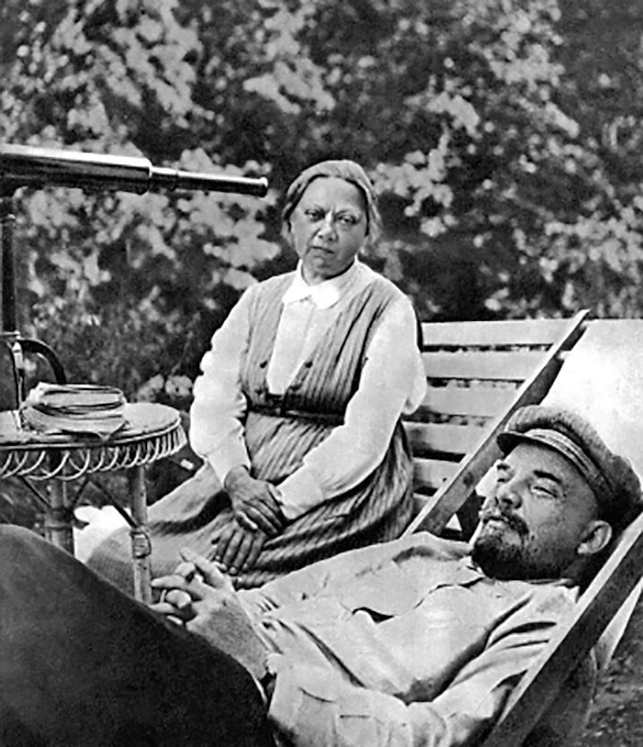
В.И.Ленин и Н.К.Крупская в Горках 1922
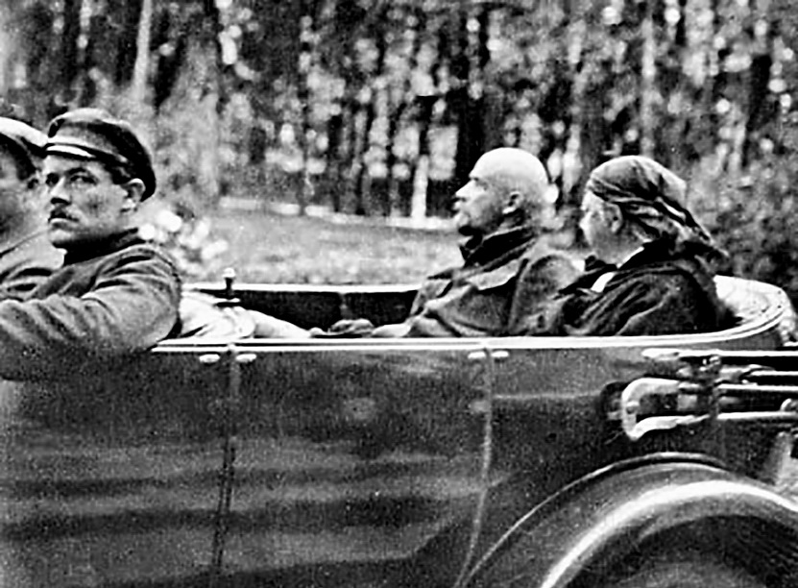
В.И. Ленин и Н.К. Крупская на прогулке в окрестностях Горок 1922
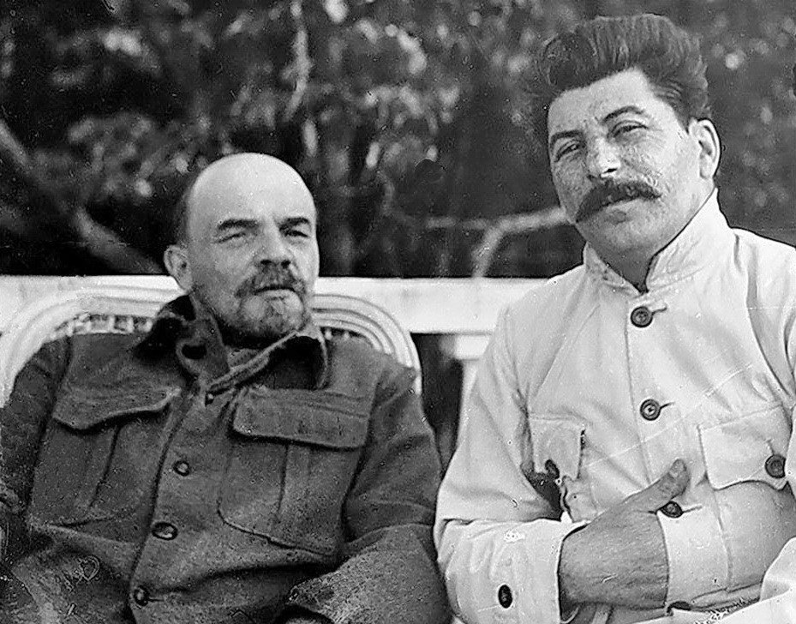
В.И. Ленин и И.В.Сталин в Горках 1922
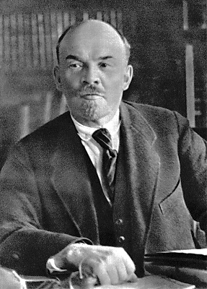
В.И.Ленин в своём кабинете в Кремле. 4 октября 1922 года

